Horaires d’entraînements
Mardi : 19h30 – 21h00 et 21h00 à 22h30 Mercredi : 14h – 15h15 et 15h30 à 17h00. Vendredi : 20h30 - 22h30
Samedi : 14h - 17 h Dimanche : 10h – 12h

Prix des licences
Jeunes (1998 et avant) : 83€
Adultes (1997 et après) : 124€
Responsable Licences :
Cécile MUTIN 03.85.87.98.25 06 32 36 91 20
Catégories
Poussin : 2008 - et après Benjamin : 2006- 2007
Minime : 2004 - 2005 Cadet : 2001– 2002 - 2003 Junior : 1998– 1999 - 2000 Dames et Seniors 1 : 1973 - 1997 Dames et Seniors 2 : 1958 - 1972 Dames et Seniors 3 : 1957 et avant

Les Plus

Chaque année, au mois de septembre, le tir organise ses portes ouvertes où vous pouvez effectuer un parcours de découverte
Tout au long de l’année des concours internes sont organisés (Tirs Contrôlés, Fandard…..) avec des finales en fin de saison.
Une nouvelle discipline se développe la Carabine 50 m 22 HUNTER .
Le tir organise aussi son réveillon pour le jour de l’An à la salle des fêtes de Châtenoy-Le-Royal
Des soirées et des sorties sont organisées tout au long de l’année pour passer des moments sympathiques entre sociétaires et amis
Nous organisons régulièrement des Championnats de France F.F.T. et de finales nationales UFOLEP.
Le TIR sPORTIF
cHATENOY LE ROYAL vous souhaite la bienvenue
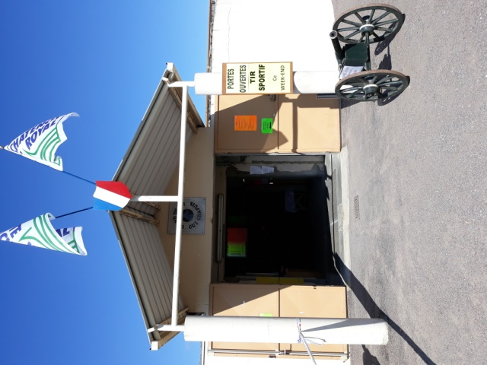

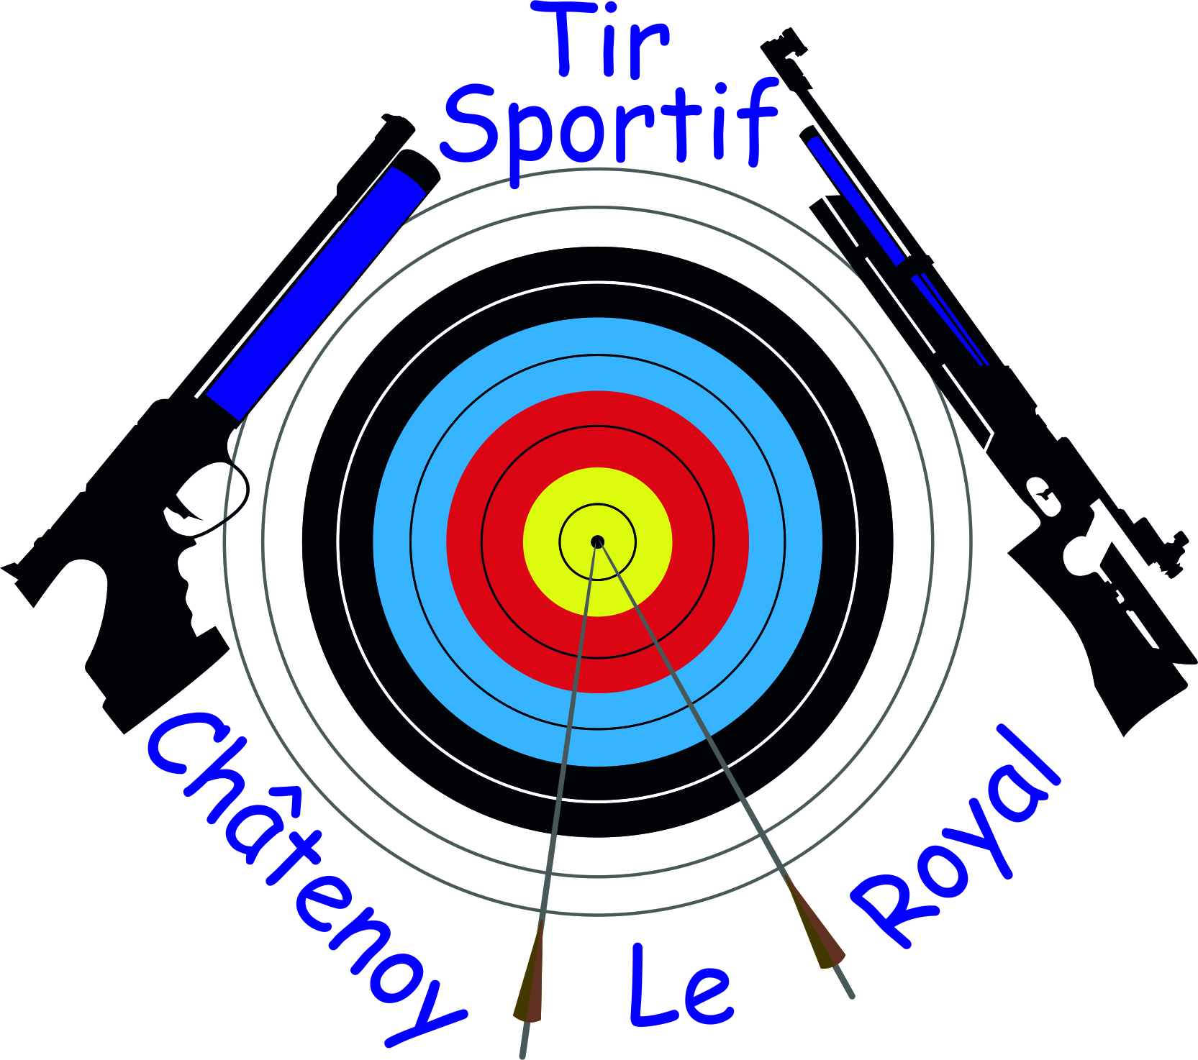

FTT 04.71.185
Rue du Treffort
Stand de Tir Guy Chapuis
71880 CHATENOY-LE-ROYAL
03.85.87.79.56
(Aux heures d’entraînement)
HISTORIQUE
Le Tir Sportif de Châtenoy-Le-Royal a été créé par Guy CHAPUIS le 21/06/ 1960
INFRASTRUCTURES
Le stand possède 5 pas de tir différents. (Homologué le 15/10/2003 n°600)
2 PAS de TIR 10M avec 40 postes (homologué Départemental)
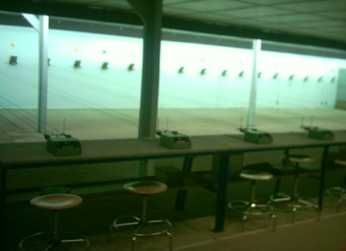

PAS DE TIR 25M avec 20 postes (homologué Régional)
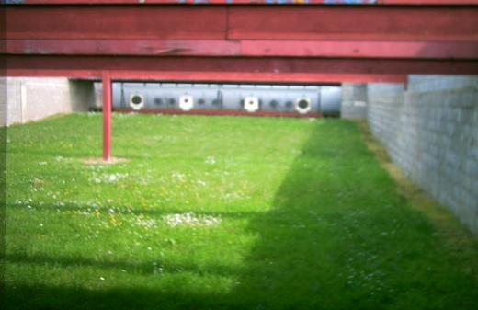

1 PAS de tir 50M avec 22 postes (homologué Régional)
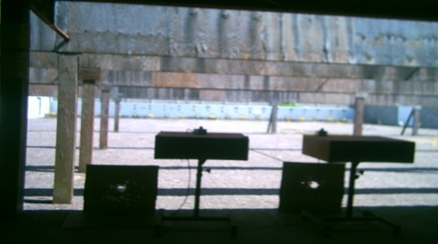
Un terrain pour l’arbalète IR900 (35, 50 et 65M) (homologué National)
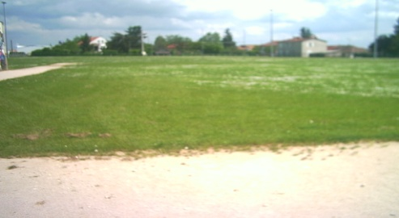
DISCIPLINES
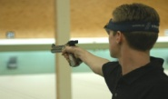
PISTOLET 10M : Précision et Vitesse
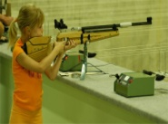
CARABINE 10M
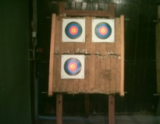
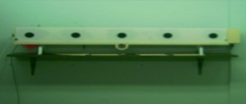
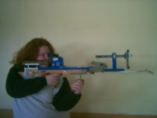
ARBALETE FIELD 10M ARBALETE MATCH 10M PISTOLET 25M: Précision et Vitesse ARBALETE FIELD 18M et IR900 ARBALETE MATCH 30M PISTOLET 50M CARABINE 50M CARABINE Hunter

COMITE DIRECTEUR
Présidente: Yvonne LE FLOCH Vice –Président : Daniel Guillot Secrétaire : Rémi FAVRE Secrétaire adjointe : Cécile Mutin
Trésorier : Mélanie JANET Trésorier adjoint : Pascale Pons
ENCADREMENT
Le club dispose de : 6 initiateurs 3 animateurs 1. 11 8 arbitres FFT
9 arbitres UFOLEP

ECOLE DE TIR

L’école de tir est réservée aux catégories poussin, benjamin et minime. Les entraînements ont lieu le mercredi après-midi et sont encadrés par deux initiateurs, Yvonne Le Floch et une équipe de bénévoles. Les disciplines de l’école de tir : *Carabine, Pistolet 10M Et pour minimes : Arbalète Field 10M, Pistolet 3*7, Cibles Basculantes, Carabine 3*10 (trois positions) et Carabine 50M couché, Carabine Cible Mobile à 10 M.

